**ТУЛЬСКАЯ ОБЛАСТЬ**

**ГЛАВА МУНИЦИПАЛЬНОГО ОБРАЗОВАНИЯ**

**ВЕНЕВСКИЙ РАЙОН**

**П О С Т А Н О В Л Е Н И Е**

**О назначении публичных слушаний по обсуждению проекта**

**постановления администрации муниципального образования**

**Веневский район о предоставлении разрешения на условно-**

**разрешенный вид использования земельных участков**

**от 13 февраля 2025 года № 5**

**г. Венев**

В соответствии с Градостроительным кодексом Российской Федерации, ст. 28 Федерального закона от 06.10.2003 № 131-ФЗ «Об общих принципах организации местного самоуправления в Российской Федерации», Законом Тульской области от 29.12.2006 № 785-ЗТО «О градостроительной деятельности в Тульской области», на основании Устава муниципального образования Веневский район, Положения о порядке организации и проведения публичных слушаний в муниципальном образовании Веневский район, утвержденного решением Собрания представителей муниципального образования Веневский район от 29.03.2022г. № 49/304 «Об утверждении положения о порядке организации и проведения публичных слушаний (общественных обсуждений) в муниципальном образовании Веневский район», с целью обсуждения и выявления мнения жителей муниципального образования Веневский район,

ПОСТАНОВЛЯЮ:

1. Назначить публичные слушания по обсуждению проекта постановления администрации муниципального образования Веневский район о предоставлении разрешения на условно-разрешенный вид использования «пищевая промышленность, склады» земельных участков с кадастровыми номерами 71:05:060201:773; 71:05:060201:774; 71:05:060201:775; 71:05:060201:776, расположенных на территориальной зоне П-1 по адресу: Тульская область Веневский район, МО Мордвесское на 27 февраля 2025 года в 11.00 часов в здании администрации муниципального образования Веневский район по адресу: г. Венев, пл. Ильича, д.4

Перечень информационных материалов: проект постановления администрации муниципального образования Веневский район (приложение 1), схема расположения земельного участка (приложение 2).

2.   Утвердить состав комиссии по подготовке и проведению публичных слушаний (приложение 3).

2.1.  Первое заседание комиссии по подготовке и проведению публичных слушаний провести «14» февраля 2025 г. в 10.00 часов   в помещении администрации муниципального образования Веневский район по адресу: г. Венев, пл. Ильича, д.4, каб. 209.

2.2.   Экспозицию   проекта провести в здании администрации муниципального образования Веневский район по   адресу: Тульская область, г. Венев, пл. Ильича, д. 4, с 14.02.2025г. по 27.02.2025г. Материалы экспозиции разместить на официальном сайте муниципального образования Веневский район в разделе «Публичные слушания». Консультации по экспозиции проекта провести в здании администрации муниципального образования Веневский район каб. 111, по телефону 8(48745) 2-49-21 с 10.00 до 11.00 часов каждую среду и четверг.

3. Предложения и замечания, касающиеся проекта, можно подавать в устной и письменной  форме  в  ходе  проведения  собрания  участников  публичных слушаний;  в  письменной  форме  или в форме электронного документа в адрес организатора  публичных слушаний с 14 февраля 2025г. по 21 февраля 2025г. в будние дни с 10.00 часов  по 13.00 часов в здании администрации муниципального образования Веневский район по адресу: г. Венев, пл. Ильича, д.4, каб. 209, по телефону 8 (48745) 2-37-32;   а   также  посредством  записи  в  журнале учета посетителей экспозиции проекта, подлежащего рассмотрению на публичных слушаниях.

4.   Проект,  вносимый на рассмотрение   на  публичных  слушаниях,  и информационные  материалы подлежат размещению на официальном сайте муниципального образования Веневский район <https://venevskij-r71.gosweb.gosuslugi.ru/>.

5.  Участники  публичных  слушаний  обязаны  иметь  при себе документы, содержащие   сведения  о  фамилии,  имени,  отчестве  (при  наличии),  дате рождения,  адресе  места  жительства  (регистрации)  -  для физических лиц; наименование,   основной   государственный   регистрационный  номер,  место нахождения  и  адрес  -  для  юридических  лиц, с  приложением  документов, подтверждающих  такие  сведения.  Участники  публичных слушаний, являющиеся правообладателями  соответствующих земельных участков и (или) расположенных на  них  объектов  капитального строительства и (или) помещений, являющихся частью  указанных  объектов  капитального строительства, также представляют сведения  соответственно  о таких земельных участках, объектах капитального строительства,    помещениях,    являющихся   частью   указанных   объектов капитального    строительства,    из   Единого   государственного   реестра недвижимости  и иные документы, устанавливающие или удостоверяющие их права на  такие земельные участки, объекты капитального строительства, помещения, являющиеся частью указанных объектов капитального строительства. Справки по телефону: 8 (48745) 2-37-32.

6.   Комиссии   по   подготовке   и  проведению  публичных  слушаний  и общественных  обсуждений  в  установленном  порядке  обеспечить  проведение вышеуказанных   публичных   слушаний  и  организовать  учет  предложений замечаний, касающихся проекта до 21 февраля 2025г.

7.  Опубликовать  настоящее постановление в газете «Вести Веневского района» и разместить на официальном сайте муниципального образования Веневский район <https://venevskij-r71.gosweb.gosuslugi.ru/>.

8. Постановление вступает в силу со дня его официального опубликования.

**Глава муниципального образования**

**Веневский район Кипиани В.И.**

Приложение № 1

к постановлению главы

муниципального образования

Веневский район от 13.02.2025г.

 **Проект**

**АДМИНИСТРАЦИЯ**

**МУНИЦИПАЛЬНОГО ОБРАЗОВАНИЯ**

**ВЕНЕВСКИЙ РАЙОН**

**ПОСТАНОВЛЕНИЕ**

|  |  |
| --- | --- |
| от _______________ | № _______ |

**О предоставлении разрешения на условно-разрешенный вид использования земельного участка**

Руководствуясь ст. 39 Градостроительного Кодекса РФ, Федеральным законом от 06.10.2003 № 131–ФЗ «Об общих принципах организации местного самоуправления в Российской Федерации», Законом Тульской области от 29.12.2006 № 785-ЗТО «О градостроительной деятельности в Тульской области», постановлением администрации муниципального образования Веневский район от 17.02.2021 № 139 «Об утверждении правил землепользования и застройки муниципального образования Мордвесское Веневского района», на основании заключения о результатах проведения публичных слушаний, администрация муниципального образования Веневский район ПОСТАНОВЛЯЕТ:

1. Предоставить разрешение на условно-разрешенный вид использования «пищевая промышленность, склады» земельных участков с кадастровыми номерами 71:05:060201:773; 71:05:060201:774; 71:05:060201:775; 71:05:060201:776 , расположенных в территориальной зоне П-1 по адресу: Тульская область, Веневский район, МО Мордвесское.

2. Опубликовать настоящее постановление в газете «Вести Веневского района».

3. Отделу по МСУ и информационным технологиям администрации муниципального образования Веневский район разместить настоящее постановление в сети Интернет на официальном сайте администрации муниципального образования Веневский район.

4. Постановление вступает в силу со дня опубликования.

|  |  |
| --- | --- |
| **Глава администрации муниципального образования Веневский район** | **А.Г. Шубчинский** |

Приложение № 2

к постановлению главы

муниципального образования

Веневский район от 13.02.2025г.

**Схема расположения земельного участка или земельных участков**

**на кадастровом плане территории**

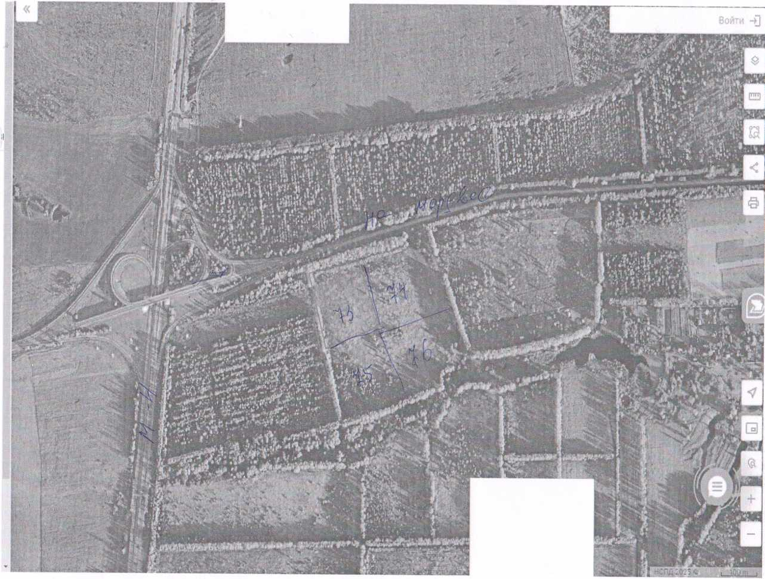

Приложение № 3

к постановлению главы

муниципального образования

Веневский район от 13.02.2025г.

**СОСТАВ КОМИССИИ ПО ПОДГОТОВКЕ**

**И ПРОВЕДЕНИЮ ПУБЛИЧНЫХ СЛУШАНИЙ**

|  |  |  |
| --- | --- | --- |
| № п\п | Ф.И.О. | Статус, должность (для работающих) |
| 1. | Кипиани В.И. | Глава муниципального образования Веневский район |
| 2. | Пугачев А.В. | Глава администрации муниципального образования Мордвесское Веневского района |
| 3. | Якушина Т.В. | Начальник отдела по жизнеобеспечению населения, архитектуре и строительству администрации муниципального образования Веневский район (по согласованию) |
| 4. | Дегтярева Т.В. | Консультант отдела по жизнеобеспечению населения, архитектуре и строительству администрации муниципального образования Веневский район (по согласованию) |
| 5. | Мельникова Т.В. | Начальник отдела земельных отношений комитета по земельным и имущественным отношениям администрации МО Веневский район (по согласованию) |
| 6. | Лапаревич В.Н. | Главный специалист аппарата Собрания представителей муниципального образования Веневский район |
| 7. | Безрукова О.С. | Ведущий специалист аппарата Собрания представителей муниципального образования Веневский район |

Приложение № 4

к постановлению главы

муниципального образования

Веневский район от 13.02.2025г.

**Оповещение о начале публичных слушаний**

В соответствии с постановлением главы муниципального образования Веневский район от 13 февраля 2025 года № 5 «О назначении публичных слушаний по обсуждению проекта постановления администрации муниципального образования Веневский район о предоставлении разрешения на условно - разрешенный вид использования земельных участков», публичные слушания назначены на 27 февраля 2025 года с 11.00 до 11.30 часов в здании администрации муниципального образования Веневский район по адресу: г. Венев, пл. Ильича, д.4, каб. 209.

Перечень информационных материалов:

- проект постановления администрации муниципального образования Веневский район о предоставлении разрешения на условно-разрешенный вид использования земельных участков;

- схема расположения земельного участка или земельных участков на кадастровом плане территории.

Экспозиция проекта проходит в здании администрации муниципального образования Веневский район по адресу: г. Венев, пл. Ильича, д.4 с 14.02.2025 по 27.02.2025г. Консультации по экспозиции проекта проводятся в здании администрации муниципального образования Веневский район по адресу: г. Венев, пл. Ильича, д.4 с 14.02.2025 по 27.02.2025г. с 10.00. до 11.00 часов каждую среду и четверг.

Предложения и замечания, касающиеся проекта, можно подавать в устной и письменной форме в ходе проведения собрания участников публичных слушаний (общественных обсуждений), в письменной форме в адрес организатора публичных слушаний с 14.02.2025г. по 21.02.2025г. в будние дни с 10.00 часов по 13.00 часов в здании администрации муниципального образования Веневский район по адресу: г. Венев, пл. Ильича, д.4 каб. 209, а также посредством записи в журнале учета посетителей экспозиции проекта, подлежащего рассмотрению на публичных слушаниях.

Проект, подлежащий рассмотрению на публичных слушаниях (общественных обсуждений), и информационные материалы к нему размещены на официальном сайте по следующему адресу: <https://venevskij-r71.gosweb.gosuslugi.ru/>.